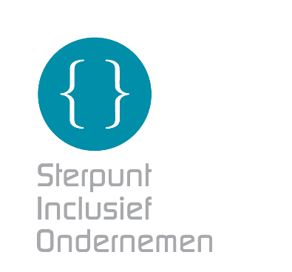
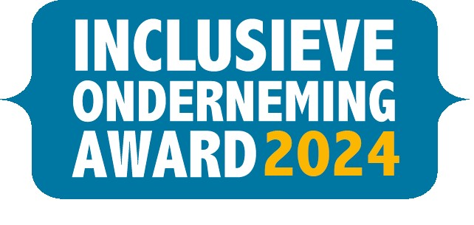

Deelnamedossier
Inclusieve Onderneming Award 2024
Enkele dingen vooraf…
- Het reglement van de Award Inclusieve Onderneming 2024 kunt u nalezen op onze evenementenpagina. Uw deelname aan de Award impliceert dat u zich akkoord verklaart met het reglement.

- De volledig ingevulde versie van dit deelnameformulier dienen we uiterlijk op 31 mei 2024 om 16u00 te ontvangen. U dient het dossier te mailen naar marlisse@dewerkplekarchitecten.be. Inzendingen via een ander kanaal zijn niet ontvankelijk.

- Om een goed beeld te krijgen van uw werking, vragen we om concrete voorbeelden te geven bij de verschillende vragen.

- Beperk je tot een maximum van 6 pagina’s (inclusief dit voorblad).

- Tip: U kunt dit dossier eventueel samen met uw Werkplekarchitect of sectorfonds invullen.

- We behandelen alle gegevens vertrouwelijk.

- De Award wordt uitgereikt op 22 oktober 2024 in het ICC in Gent.

Gegevens:
Naam van de onderneming:……………………………………………………………..
Adres (maatschappelijke zetel): ………………..……………………………………….
Contactpersoon: …………………………………………..……………………………..
Functie contactpersoon: …………………………………………..…………………….
E-mailadres:………………………..……………………………………………………..
Telefoon: …………………………………………..……………………………………..
Aantal vestigingen:……………………………………………………………………….
Aantal medewerkers:…………………………………………………………………….
Ondernemingsnummer:………………………………………………………………….
Vestigingsnummer:……………………………………………………………………….
Paritair Comité:……………………………………………………………………………
Website:…………………………………… ……………………………………………..

Vragen:
- Geef een korte beschrijving van de core business van uw onderneming.

- Wat verstaat u onder inclusie?

- Hoe past inclusie in uw missie en visie?

- Welke concrete stappen naar inclusief ondernemen heeft uw onderneming al doorlopen? En tegen welke uitdagingen bent u tijdens dit proces aangelopen? Hoe heeft u deze uitdagingen aangepakt?

- Hoe zal inclusie verder vorm krijgen binnen uw onderneming op korte termijn (< 1 jaar) en op lange termijn (> 1 jaar)? Welke concrete acties staan er gepland?

- Op welke manier monitort of meet uw onderneming de vooruitgang op het gebied van inclusie op de werkvloer? Gelieve specifieke indicatoren, meetmethoden of monitoringtools te benoemen die u hanteert om de impact van inclusieve initiatieven te evalueren.

- Met welke Werkplekarchitect/Sectorfonds heeft u samengewerkt? Rond welke inclusie-thema’s had deze samenwerking betrekking? Hoe zijn deze partnerschappen ontstaan en welke impact hebben ze gehad? Ontdek hier de verschillende Werkplekarchitecten.

- In welke mate integreert uw onderneming inclusie op de volgende elementen? We geven per onderdeel enkele bijvragen (niet exhaustief) mee. U dient te antwoorden met concrete en praktische acties die binnen uw onderneming gerealiseerd werden.

- Aanwerving (Hoe verlopen de selectieprocedures? Welke criteria worden er gehanteerd? Welke (inclusieve) taal wordt er gehanteerd in de vacatures? Zijn er initiatieven gericht op het aantrekken van kandidaten uit diverse achtergronden?...)

- Onthaal (Hoe ziet jullie onthaalbeleid eruit? Op welke manier draagt het onthaalbeleid bij aan de betrokkenheid en motivatie van de medewerkers? Werken jullie met mentoren/meters/peters en zo ja hoe is dit georganiseerd?)

- Diversiteitsbeleid (Welke acties worden er genomen waarbij er aandacht is voor verschillen op de werkvloer in leeftijd, geslacht, afkomst, geaardheid, fysieke of mentale gezondheid…?)

- Competentiebeleid (Welke maatregelen worden er genomen om de competenties van de medewerkers te ontwikkelen? Zijn opleidingen/trainingen/bijscholingen beschikbaar voor alle medewerkers?…)

- Retentie (Welke initiatieven worden er gerealiseerd om een positieve werkomgeving te creëren waar iedereen zich gewaardeerd en gerespecteerd voelen? Hoe wordt er preventief gewerkt om uitval bij werknemers te voorkomen? Op welke manier wordt er rekening gehouden met de werk-privé balans?…)

- Inclusief leiderschap (Hoe wordt inclusief leiderschap concreet toegepast in de aansturing op de werkvloer binnen uw onderneming? Op welke manier bevordert het management openheid en begrip met betrekking tot inclusie? Zijn er voorbeelden van transparante besluitvorming die gericht is op inclusiviteit?...)

- Inclusieve Communicatie (Hoe communiceert uw bedrijf inclusiviteit zowel intern als extern? Wordt er bewust rekening gehouden met diverse doelgroepen bij de communicatie-inspanningen van uw onderneming?...)

- Re-integratiebeleid (welke concrete acties worden er gerealiseerd om personen na een ziekte terug te re-integreren op de werkvloer? Zijn er aanpassingen op de werkvloer voorzien om een vlotte re-integratie te faciliteren? Welke preventieve maatregelen worden genomen om de gezondheid en welzijn van werknemers te waarborgen?...)

- Andere (Heeft u nog zelf toevoegingen te maken?)

- Hoe creëert u draagvlak tussen werknemers? Waaraan merk je dat alle medewerkers in je bedrijf meewerken aan inclusie? Hoe zorg je ervoor dat alle werknemers willen/kunnen samenwerken ondanks diverse verschillen in bijvoorbeeld gender(identiteit), geaardheid, cultuur, taal, mentale en fysieke gezondheid….

- Beschrijf één concreet praktijkvoorbeeld die een referentie vormt voor inclusief ondernemen en een inspiratie kan zijn voor andere werkgevers?

- Beschrijf kort waarom jouw bedrijf de ‘Inclusieve Onderneming Award 2024’ verdient?

